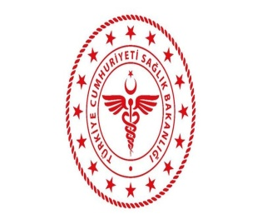 | T.C.  SAĞLIK BAKANLIĞI  AMASYA İL SAĞLIK MÜDÜRLÜĞÜ  GÜMÜŞHACIKÖY DEVLET HASTANESİ  ÇALIŞAN SAĞLIĞI VE GÜVENLİĞİ KOMİTESİ

Tıbbi Hizmetler Yöneticisi- Uz.Dr.Mümin SARIKULAK
İdari Hizmetler Yöneticisi- İdari ve Mali İşl.Mdr.Doğan BAYSAL
Hastane Müdür Yardımcısı-Melek ABLAKOĞLU
Kalite Yönetim Direktörü -Ferdi AKGÜL
Kalite Birim Sorumlusu-Emrah ALIŞ
Aile Hekimi Uzmanı- Uz.Dr.Muhammet GAZİ
Enfeksiyon Kontrol Hemşiresi -Tülay İLERİ
Güvenlik Amiri -Murat TAŞDEMİR
Transfüzyon ve Biyokimya Lab. Bölüm kalite sorumlusu- Lab.Tekn. Nurettin UYSAL
Radyoloji Birim -Bölüm Kalite Sorumlusu Ront.Tekn. Murat KESKİN
Dahiliye-Çocuk Kliniği Bölüm Kalite Sorumlusu -Şirin KAHRAMAN
Acil Servis Servisi Sorumlusu İsmail AYKAÇ
Diyaliz Servisi Sorumlusu Fatih ÇELENK
Ameliyathane Sorumlusu Seyit Ahmet KORKMAZ

